WWF : World Wildlife Fund

1. **Histoire**:

Le WWF a été créé dans les années 60, contexte propice aux changements de mentalités. Une aventure, qui est celle de cinq hommes déterminés à protéger l’environnement : Julian Huxley, Max Nicholson, Peter Scott, Victor Stolan et Luc Hoffmann.

Tout commence lors d’un voyage réalisé en Afrique de l’Est par le célèbre biologiste britannique, Sir Julian Huxley. Frappé par la destruction de l’habitat naturel des animaux de cette région et la chasse effrénée dont ils étaient les victimes, il décide d’alerter l’opinion. « A ce rythme-là, la vie sauvage aura pratiquement disparu de la région dans 20 ans », écrit-il dans The Observer.  
   
Suite à la parution de cet article, il reçoit une lettre de l’homme d’affaires Victor Stolan énonçant l’idée d’agir, en créant une organisation capable de collecter des fonds pour la conservation.  
   
C’est l’ornithologue britannique Max Nicholson, directeur général du Britain Nature Conservancy (l’organisme national britannique de protection de la nature), qui le premier, relève le défi. Il décide alors de rassembler un groupe de scientifiques et d’experts en relations publiques pour créer une organisation capable de sensibiliser les décideurs économiques et politiques aux enjeux environnementaux.  
   
Parmi ce groupe d’experts figurent notamment l’ornithologue Peter Scott, l’un des vice-présidents de l’UICN (Union Internationnale pour la Conservation de la Nature ), et Luc Hoffmann, qui allaient devenir les premiers président et vice-président du World Wildlife Fund. Le groupe décide alors d’établir son siège en Suisse, où l’UICN avait déjà installé le sien. Dans une déclaration commune, l’UICN et le WWF s’engagent à «œuvrer ensemble pour mobiliser l’opinion publique et sensibiliser le monde à la nécessité de préserver la nature».  
   
La première organisation indépendante de protection de l’environnement venait de voir le jour. Dès sa création, le 11 septembre 1961, elle oriente son combat vers la protection du vivant, par la sauvegarde des espèces, des habitats et des écosystèmes.  
   
Présent aujourd’hui dans une centaine de pays, fort de ses 5 000 salariés militants à travers le monde, le WWF œuvre au quotidien pour offrir aux générations futures une planète vivante.

**Infos importantes et données chiffrées** :

* aujourd’hui la WWF est présent dans 100 pays. 5000 salariés militant à travers le monde
* l’association est dotée de 2 ressources : salariés et bénévoles
* 6200 employés
* 5 millions de volontaires
* 654 million € en 2013

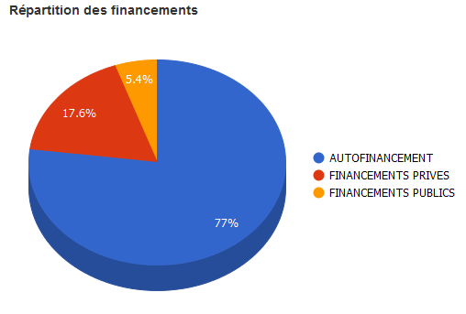 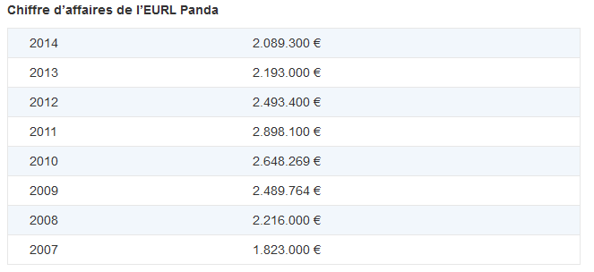

(Entreprise Unipersonnelle à Responsabilité Limité)

PRINCIPALES RESSOURCES EXTERIEURS DE FINANCEMENT

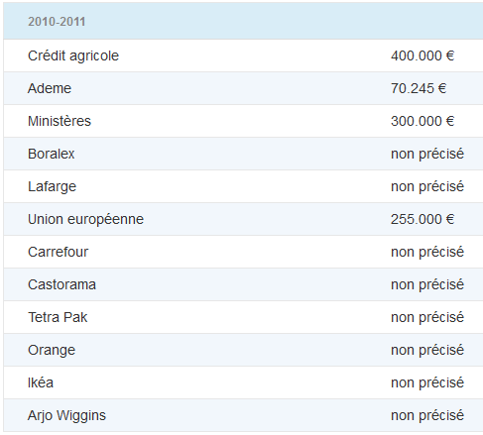 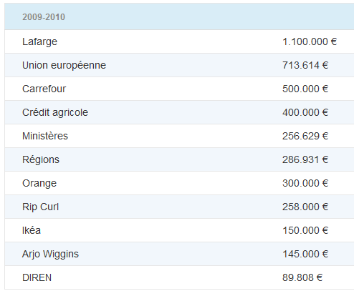

1. **Pourquoi le panda ?**

1957 un panda femelle géant nommé CHICHI est transféré au zoo de Londres, 1 an après sa naissance dans les forêts du sud de la chine.

IMPORTANT : avatar de ce que qu’on appellera plus tard, elle devient rapidement la coqueluche des visiteurs mais aussi de Gerald Waterson et Sir Peter Scott (fondateur de la WWF). 8 ans après la mort de CHICHI, la WWF commence son travail pour la protection des pandas déjà menacés d’extinction et devient la 1er organisation occidentale de défense de l’environnement présente en Chine.

51 ans plus tard, et même s'il a connu de nombreuses modernisations (quoique toujours subtiles), **le panda reste l'emblème du WWF, et il est même devenu un symbole global de lutte contre la disparition des espèces.**

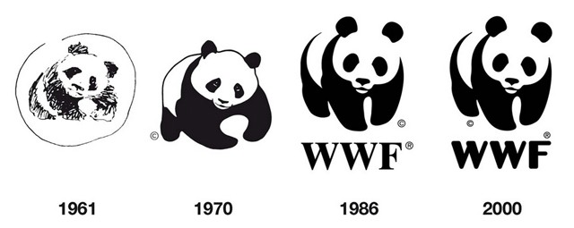

1. **Les missions :**

* Protéger les espèces : agi sur les menaces
* Conserver les écosystèmes : préserver les forêts tropicales, promouvoir une gestion durable de l’eau douce et protéger les océans et les cotes.
* Réduire l’empreinte écologique : émerger des modes de production et de consommations plus écologiques
* Promouvoir la transition énergétique : aller vers 100% d’énergie recouvrable

1. **Les actions :**

* Agir sur le terrain : recherche et expérimentation de solution pilotes pour un changement de mode de vie.
* Sensibiliser l’opinion : travail au quotidien pour informer et sensibiliser les leaders d’opinion sur l’état de la planète.
* Influencer les pouvoir public : influencer toute décision publique intervenant dans sa sphère de compétence.
* engager les entreprises : engagement auprès des acteurs pouvant contribuer à enrayer la dégradation de l’environnement

1. **Image auprès du public :**

* Action douces et attendrissante
* Contact auprès des pouvoirs publics pour agir
* Stratégie de dialogue
* 9 français 10 déclarent connaitre la WWF
* Près d’un Français sur deux cite spontanément WWF lorsqu’il s’agit de désigner toutes les ONG, associations ou fondations impliquées dans la protection de la nature, des espèces animales en voie de disparition et de l’environnement
* opinion est majoritairement favorable au développement de partenariats entre WWF et différents types d’acteurs

1. **Produits :**

* Communication : internet, évènements, partenariats, la marque
* Ventes : boutiques physiques et internet, distributions dans des enseignes, vente d’écolabel avec des marques d’électroménagers et produits d’entretiens, ventes de logo WWF à toutes entreprises de types BIO.
* Produits : alimentaires, jouets, textiles, papeterie, maison et jardin.

1. **Concurrents  (mission):**

Directs : IFAW (International Fund for Animal Welfare), Greenpeace

Indirects : Sea Shepherd, PETA

1. **Actu récentes :**

* COP22 : de plus en plus d’engagement pour un monde neutre en carbone
* WWF salue le nouveau plan de gestion des populations d’espadon en Méditerranée
* WWF clôture la conférence internationale d’HanoÏ sur le commerce illégale d’espèces sauvages.
* Mort de Luc Hoffmann, co fondateur de la WWF le 22 juillet 2016 à l’age de 93 ans
* Aout 2015, disparition du directeur général France de la WWF en mer de Polynésie Française lors d’une plongée à 64 ans

1. **Publics :**

* Individu divers (hommes, femmes, enfants)
* Pouvoirs publics
* Communauté scientifique

1. **SWOT :**

|  |  |
| --- | --- |
| **S**  Faire partie l’Union Européenne  Soulever des fonds dans la même monnaie | **W**  Dettes très importants dans différents pays  Pas assez de contacts privilégiés avec les pouvoirs publics  Faible reconnaissance de WWF dans sa mission de développement de l’alimentation durable |
| **O**  Appuie beaucoup sur l’émigration  Implantation facile grâce aux contacts des pouvoirs publics | **T**  Prix du pétrole qui augmente |

1. **Le marketing mix :**

* Leur produit : connaissance de l’environnement et comment le protéger
* Leur prix : transposition de leur label en dons
* Leurs promotions : événementielles, campagne publicitaire, logo, marchandising,
* Leur distribution : vente de label, vente de produit dérivés, boutiques physiques, boutiques partenaires, site internet

